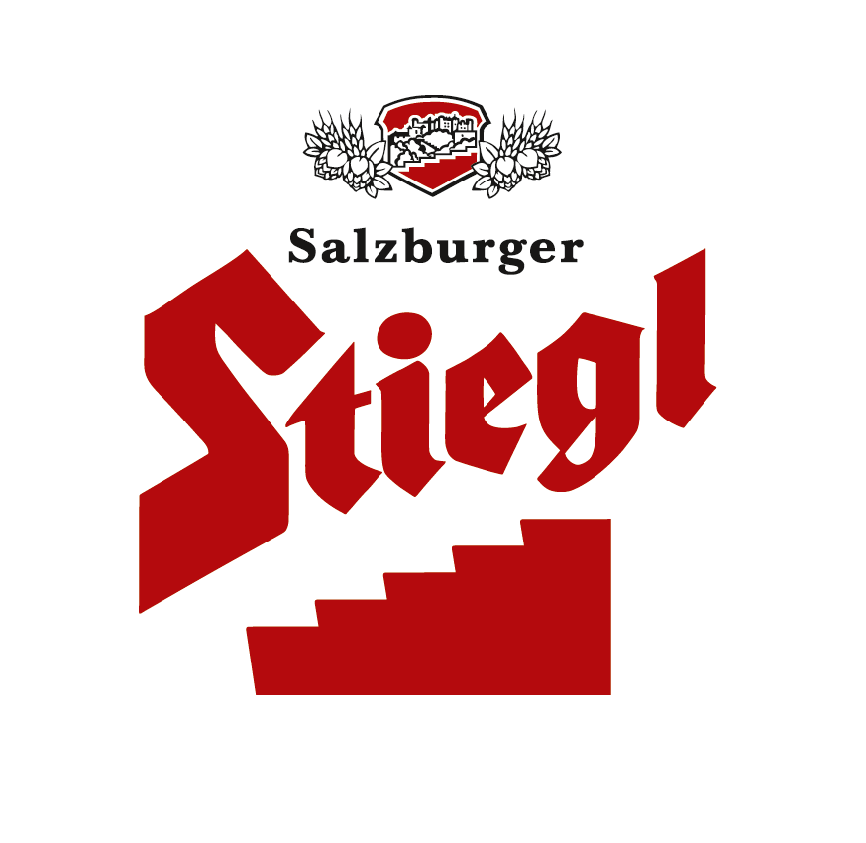

Presseinformation!

Vizekanzler Spindelegger auf Betriebsbesuch bei Stiegl

Bei seinem Ländertag in Salzburg besuchte Vizekanzler Michael Spindelegger kürzlich auch Stiegl und informierte sich dort aus erster Hand über das Erfolgsgeheimnis von Österreichs führender Privatbrauerei. Täglich werden in einem der modernsten Sudhäuser Europas bis zu 6.000 Hektoliter Bier gebraut und das ausschließlich aus österreichischen Zutaten. Neben dem traditionellen Märzenbier, dem Stiegl-Goldbräu, das heuer sein 100-Jahre-Jubiläum feiert, begeistert das Familienunternehmen Bierliebhaber vor allem mit kreativen Bierspezialitäten. Im Bild v. l. Vizekanzler Dr. Michael Spindelegger, Stiegl-Chefin Mag. Alessandra Kiener und Landeshauptmann-Stv. Dr. Wilfried Haslauer mit einer Flasche Fastenbier, dem aktuellen Stiegl-Hausbier.

2012-03-29

Rückfragen richten Sie bitte an:

Stiegl-Pressestelle, Mag. Doris Hebenstreit, c/o Hebenstreit & Picker PR GmbH
Tel. 0662-841187-0, office@hebenstreit-picker.at

